

**Štúdia k programu na elektronické podpisy**

**Autori:** Martin Rosa (230648), Vojtech Schiller (231279), Vladimír Peňaz (227802), Michal Stejskal (231282)

**Skupina:** Skupina č. 9

**Rok:** 2021

**Obsah:**

1. Úvod……………………………………………………………………………………………….3

2. Popis programu…………………………………………………………………………………….3

3. Vývojový diagram…………………………………………………………………………………4

**1. Úvod**

Projekt je program na podpisovanie dokumentov elektronickým podpisom. Projekt je naprogramovaný v programovacom jazyku menom Python. Zvolili sme si tento programovací jazyk hlavne kvôli jeho jednoduchosti. Python zároveň má veľa užitočných knižníc, ktoré nám prácu na projekte výrazne uľahčili.

**2. Popis programu**

Program sa skladá z 5 súborov s koncovkou .py, súboru s koncovkou .json a zopár súborov na podpisovanie s koncovkou .txt alebo .pdf. Súbor s koncovkou .json slúži na ukladanie certifikačných autorít a entít pre podpisovanie. Súbory s koncovkou .py obsahujú samotný kód programu. Na spustenie musíme spustiť súbor main.py (či už pomocou IDE alebo pomocou konzole príkazom *python main.py*, resp. *python3 main.py* ak používame Linux ako operačný systém). Následne sa otvorí grafické okno v ktorom môžeme podpísať súbor, skontrolovať podpis, vytvoriť autoritu/entitu alebo pridať certifikát. Grafické rozhranie je vytvorené za pomoci knižnice *tkinter*.

Na podpis sa používajú kľúče vygenerované pomocou RSA algoritmu. Na generáciu kľúčov používame knižnicu *PyCryptodome.* Používame kľúče dĺžky 1024 bitov.

Program vyčíta dáta zo súboru, zahešuje ich a podpíše ich. Následne sú dáta uložené naspäť do súboru.

Pri súboroch s koncovkou .pdf je podpis uložený do metadát. To že je súbor podpísaný následne vidieť aj ak si súbor otvoríme, napr. v Adobe Acrobat Reader. Na prístup k metadatám používame knižnicu *PyPDF2.*

Pri dokumente s koncovkou .txt sme nemohli vstúpiť do metadát, keďže .txt súbor takúto funkcionalitu nemá. Miesto toho ukladáme podpis priamo do súboru a oddeľujeme ho pomocou špeciálneho znaku (znak u2557 na začiatku a znak u255d). Podpis je uložený za samotný text v súbore.

Program si vyčíta dáta pomocou knižnice *tika.*

Pri verifikácii podpisu v podpísanom .txt súbore program dokáže vyhľadať podpis podľa zmienených znakov a overiť ho. Program samozrejme musí podpis oddeliť od samotných dát,(čo je ďalší dôvod prečo používame dané znaky) pretože inak by sa zmenila hodnota hešu a tým by bolo nemožné overiť podpísaný dokument. V .pdf dokumente program opäť vstúpi do metadát, načíta si podpis a overí ho.

Ak vytvoríme entitu, entita si vygeneruje RSA kľúče. Pri autorite, si autorita zoberie entitu a na základe ich si vytvorí certifikát, čím sa stane jej autoritou.

Oba obejkty sa po výtvore zapíšu do súboru s koncovkou .json. Zápis prebieha tak, že najprv si prevedieme základné údaje o entite/autorite do dictionary a následne ich pomocou knižnice *json* prevedieme do json stringu. Z .json súboru si nahráme už vopred vytvorený array menom *objects* a k nemu pripojíme json string. Celý array sa potom naspäť nanovo vloží do súboru. Aby sme rozlíšili autority od entít, json string obsahuje premennú *id*  ktorá má buď hodnotu *autority* alebo *entity.*

**3. Vývojový diagram**

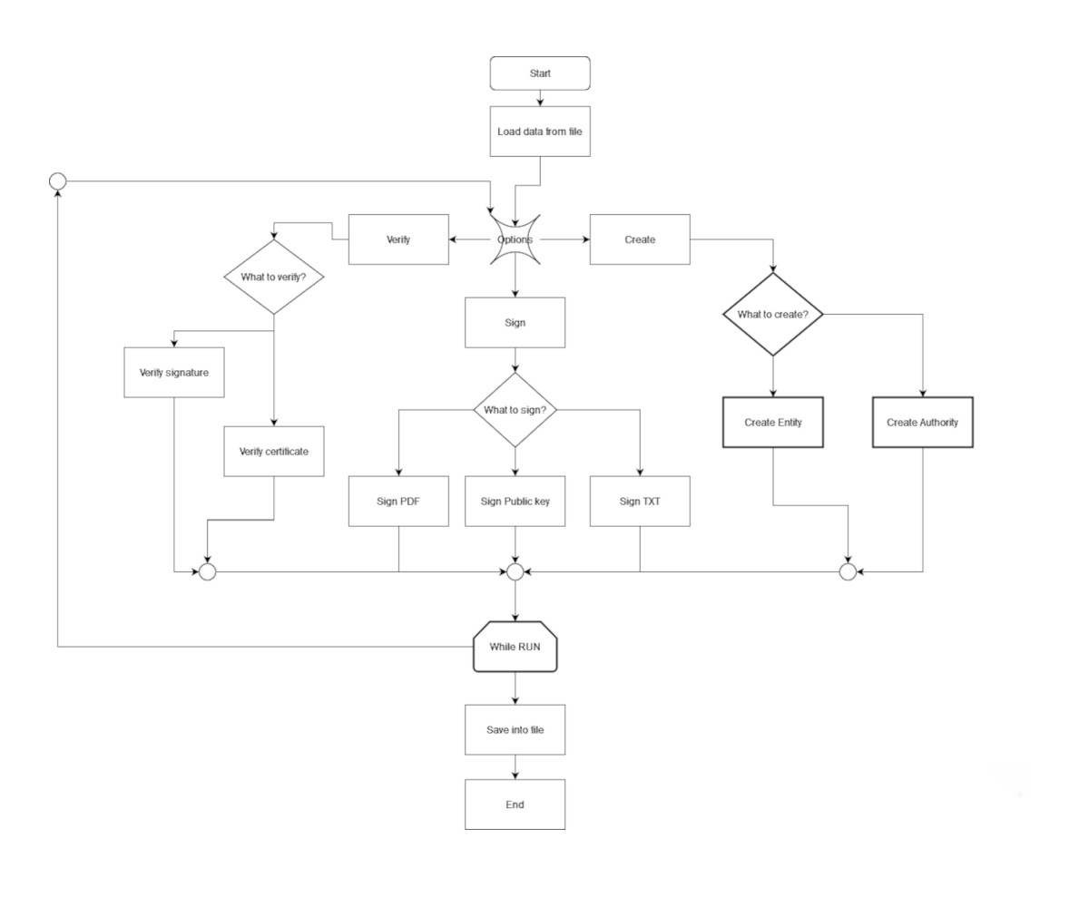Obrázok 1 – vývojový diagram